**Vodohospodářský sektor v Estonsku a gender v potravinových systémech – zprávy z OECD**

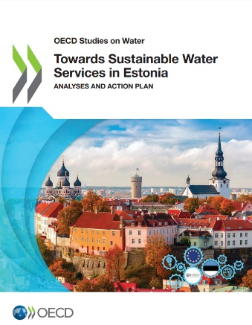OECD analyzovala reformu poskytování služeb v sektoru zásobování vodou a čištění odpadních vod v Estonsku. [Zpráva](https://www.oecd-ilibrary.org/environment/towards-sustainable-water-services-in-estonia_b82d71c6-en) je dokladem relevantnosti práce OECD jako podkladu pro vedení politického dialogu o vodě a o možnostech zvyšování výkonnosti a finanční udržitelnosti vodohospodářských a kanalizačních služeb v různých evropských zemích. Udržet krok se sociálními očekáváními a předpisy v oblasti životního prostředí a zdraví bude obtížnější v situaci přetrvávající fragmentované struktury (v Estonsku v roce 2018 působilo 177 vodárenských společností, v mnoha případech obce obsluhuje více než jedna vodohospodářská společnost), poklesu příjmů z veřejných služeb a postupného ukončování financování vodovodních a kanalizačních služeb ze strany EU. Odkládání reforem může vést pouze k chátrání majetku, ohrožení kvality služeb a pozdějšímu dramatickému zvýšení nákladů na obnovu a poskytování služeb. Konsolidace je všemi zúčastněnými stranami považována za praktickou cestu, jak dosáhnout podstatného zvýšení efektivity provozu a investic. V posledním desetiletí však snahy v tomto směru brzdily obavy menších obcí, že nebudou ve sloučených komunálních službách vyslyšeny, ale i zákazníků dobře řízených komunálních služeb, že budou muset platit vyšší účty za vodu kvůli méně nákladově efektivním partnerům. V případě upřednostnění dobrovolné dynamiky směrem ke konsolidaci bude třeba se uvedenými obavami zabývat.

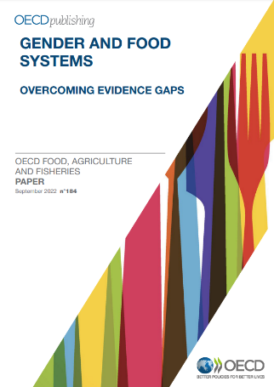Dle nové [zprávy](https://www.oecd-ilibrary.org/agriculture-and-food/gender-and-food-systems_355ba4ee-en) OECD třetinu pracovníků ve světovém zemědělství tvoří ženy. Ve Spojených státech se podíl žen v sektoru pohybuje kolem 28 %, v nízkopříjmových zemích je to více než 70 %. Ve vyspělých zemích jsou ženy nadměrně zastoupeny v potravinářském průmyslu, kde mají obvykle hůře placenou a méně kvalifikovanou práci než muži. Pandemie Covid-19 postihla pracovnice v potravinářských provozech negativněji než jejich mužské protějšky. Podniky vedené ženami (bez ohledu na velikost podniku a sektor) jsou často méně ziskové a mají tendenci účastnit se mezinárodního obchodu méně než podniky vedené muži. Závazky k dosažení rovnosti mužů a žen uzavírá mnoho zemí, mj. též v rámci FTAs. Genderová ustanovení v dohodách o volném obchodu potvrzují stávající (zpravidla mnohostranně dohodnuté) závazky smluvních stran k rovnosti žen a mužů; zajišťují ochranu před nepříznivými dopady dohod na rovnost žen a mužů a aktivně podporují rovnost žen a mužů a ekonomické posílení postavení žen přijetím strategie gender mainstreamingu. K problematice řešení genderových otázek se však systematicky neshromažďují údaje a je tedy obtížné nejen vyhodnotit podnikatelské, pracovní a spotřebitelské přínosy žen, ale také měřit účinnost genderových politik, genderového rozpočtování nebo provádění dopadových analýz v oblasti rovnosti. Mezi prioritní oblasti řešení systémových překážek bránících ekonomickému posílení postavení žen patří řešení nepříznivých norem; zajištění právní ochrany a reforma diskriminačních zákonů; uznání, omezení a přerozdělení neplacené práce a péče; změna podnikatelské kultury a praxe; zlepšení postupů ve veřejném sektoru a zadávání veřejných zakázek a posílení viditelnosti, kolektivního hlasu a zastoupení.

Mgr. Radek Stránský

Odbor zahraničně obchodní spolupráce, MZe

+420 221 812 310